製品別比較表(標準品との比較)
 | 後発品 |  |  | 標準品
商品名 | ミルタザピン錠15mg「ニプロ」 |  |  | リフレックス錠15mg
販売会社名 | ニプロ株式会社
規格「一般名」 | 1錠中「ミルタザピン」15mg含有
薬効分類 | ノルアドレナリン・セロトニン作動性抗うつ剤
薬 価 | 43.70円／錠 |  |  | 154.80円／錠
1錠薬価差 | 111.10円
効能･効果 | うつ病・うつ状態  【標準品と同じ】
用法･用量 | 通常、成人にはミルタザピンとして1日15mgを初期用量とし、15～30mgを1日1回就寝前に経口投与する。なお、年齢、症状に応じ1日45mgを超えない範囲で適宜増減するが、増量は1週間以上の間隔をあけて1日用量として15mgずつ行うこと。  【標準品と同じ】
添加物 | 乳糖水和物、トウモロコシデンプン、軽質無水ケイ酸、ヒドロキシプロピルセルロース、ステアリン酸マグネシウム、ヒプロメロース、マクロゴール、酸化チタン、黄色三二酸化鉄、カルナウバロウ |  |  | トウモロコシデンプン、ヒドロキシプロピルセルロース、ステアリン酸マグネシウム、軽質無水ケイ酸、乳糖水和物、ヒプロメロース、マクロゴール6000、酸化チタン、黄色三二酸化鉄
規制区分  貯 法 | 劇薬、処方箋医薬品  室温保存、3年 |  |  | 劇薬、処方箋医薬品  室温保存、3年
製 剤 | 商品名 | 外観(重量，長径・短径，厚さ) |  |  | 性 状 | 識別ｺｰﾄﾞ
 | ミルタザピン錠15mg「ニプロ」 | 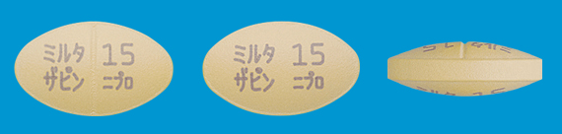  154mg 10.1mm・6.1mm 3.5mm |  |  | 黄色の楕円形の  フィルムコーティング錠 | －
 | 標準品15mg | 154mg 10mm・6mm 3.5mm |  |  | 黄色  フィルムコーティング錠
薬物動態  (生物学的  同等性) | 溶出試験  試験液：pH6.8（50rpm）における平均溶出率  （Mean±S.D.、n=12）  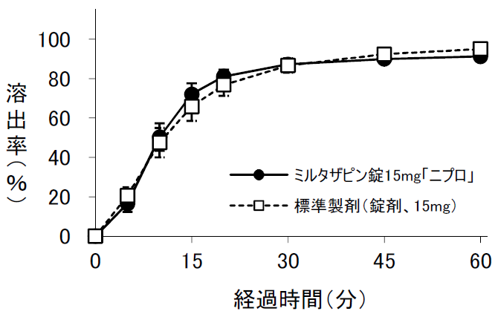  試験液pH1.2、5.0、6.8及び水で実施。 |  | 血中濃度比較試験（Mean±S.D.、n=40）  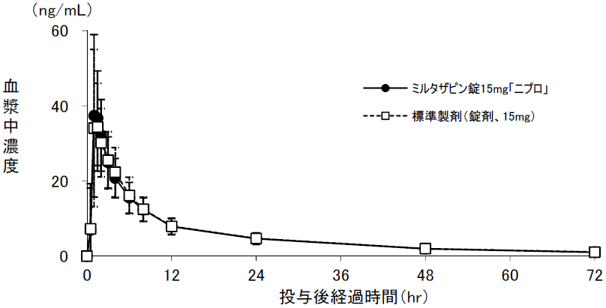  クロスオーバー法により各1錠を絶食後単回経口投与し、両剤の生物学的同等が確認された。
備考
担当者、連絡先

